Coélia
Plateforme d’amélioration collective d’idées. Assistée par l’IA.

Guide pédagogique


Parce que les meilleures idées naissent à plusieurs

Version 0.5 – En construction – Octobre 2026
www.coelia.app

Table des matières

1. Faire ses premiers pas dans Coélia 4
1.1 Qu’est-ce que Coélia? 4
1.2 Contacter le concepteur de Coélia 4
1.3 Se connecter et rejoindre une communauté 5
1.4 Comprendre les privilèges associés aux rôles 7
1.5 S’orienter dans l’interface 9
2. Contribuer sur la toile 12
2.1 Créer une nouvelle contribution 13
2.2 Élaborer à partir d’une contribution 14
2.3 Annoter une contribution 15
2.4 Créer une synthèse 16
2.5 Déplacer une contribution entre espaces 17
3. Gérer les espaces d’investigation 18
3.1 Créer un espace et définir un espace d’accueil 18
3.2 Naviguer entre les espaces 19
3.3 Configurer les réglages d’un espace 20
3.4 Supprimer ou modifier le nom d’un espace 21
3.5 Ajouter une image en fond de toile 22
4. Gérer une communauté 23
4.1 Configurer les échafaudages 23
4.2 Créer et gérer les contributeurs 24
4.3 Consulter le statut d’inactivité des membres 25
4.4 Ajouter des messages d’accueil 26
4.5 Configurer le code d’enregistrement d’une communauté 27
4.6 Configurer la clé API pour le fonctionnement de l’assistant Lia 28
4.7 Configurer les options d’interface 29
5. Utiliser l’assistant Lia 31
5.1 Qu’est-ce que Lia? 31
5.2 Lia Approfondissent 31
5.3 Lia Coup d’œil 31
5.4 Lia Idées prometteuses 31
5.5 Lia Miroir 31
5.6 Lia Inspiration 31
5.7 Lia Horizon 31
5.8 Lia Trajectoire 31
5.9 Lia Quintessence 31
5.10 Lia Sismographe 31
5.11 Lia Plume 31
5.12 Lia Synthèse 31
5.13 Lia Ma Place 31
6. Concevoir un assistant IA dans l’atelier FabLia 32
7. Utiliser le tableau de bord 33
7.1 Vue d’ensemble du tableau de bord 33
7.2 Activité collective 33
7.3 Échafaudages 33
7.4 Indicateurs de base de coélaboration de connaissances 33
7.5 Portrait de participation 33
7.6 Analyse du vocabulaire 33
7.7 Nuage de mots 33
7.8 Réseau d’interactions 33
7.9 Autoévaluation 33
7.10 Évaluation 33
7.11 Idées prometteuses 33
7.12 Exportation de contributions 33
7.13 Processus d’écriture 33
7.14 Révisions du texte 33
8. Rechercher 34
8.1 Rechercher dans le corpus de la communauté 34
8.2 Rechercher dans la littérature scientifique 34
9. Utiliser le bloc-notes personnel 35
10. Utiliser les ressources documentaires 36
11. Configurer Mon profil 37
12. Données et confidentialité 38

Faire ses premiers pas dans Coélia

1.1 Qu’est-ce que Coélia?
Coélia est une application éducative de collaboration qui peut être utilisée avec des élèves ou des étudiants de tous les ordres d’enseignement. De façon plus spécifique, Coélia est un environnement de coélaboration de connaissances (coéco), c’est-à-dire un environnement où des personnes cherchent à mieux comprendre quelque chose. En coéco, on travaille habituellement en investigation collective, c’est-à-dire à partir de questions complexes auxquelles le groupe n’a pas de réponse d’entrée de jeu. Cette notion de complexité est importante pour que la démarche prenne forme; une complexité qu’on adapte bien sûr au niveau des apprenants.

Le discours, notamment le discours écrit, est central en coéco. On rédige des contributions qui font part, par exemple, de nos idées initiales sur la question, d’autres qui énoncent des hypothèses, qui remettent en question certaines idées, qui partagent des informations provenant d’observations ou de la consultation de ressources crédibles sur le sujet, etc. Bref, chacun amène ses idées et, de façon progressive, le groupe parvient à mieux comprendre ce sur quoi il s’interroge.

Coélia a été développée pour soutenir les apprenants tout au long de leur démarche de coéco. La conception a été orientée par des travaux sur les sciences de l’apprentissage, dont plusieurs menés au Québec, ainsi que par l’expérience du concepteur de cette approche dans divers contextes depuis plus de 25 ans.

1.2 Contacter le concepteur de Coélia
L’application Coélia a été conçue par Stéphane Allaire, professeur en pratiques éducatives au secondaire au Département des sciences de l’éducation de l’Université du Québec à Chicoutimi.
Courriel : sallaire@uqac.ca
Portfolio professionnel : http://www.uqac.ca/portfolio/stephaneallaire/

1.3 Se connecter et rejoindre une communauté
L’environnement Coélia est organisé en communautés. Une communauté représente, par exemple, un groupe d’élèves ou un cours universitaire. Chaque communauté est indépendante des autres et nécessite son propre code d’enregistrement pour y accéder. Ce code est fourni par l’enseignant ou l’administrateur de la communauté.

- Pour se brancher à Coélia : www.coelia.app
- Si vous n’avez pas encore de compte, cliquez sur Créer un compte et complétez les informations demandées. Cette étape doit être faite une seule fois. On utilise le même compte pour accéder à plusieurs communautés différentes.
- Cliquez sur Créer mon compte.

Si vous êtes enseignant au primaire ou au secondaire, une procédure de création de compte simplifiée (sans courriel) est disponible pour l’accès de vos élèves. Voir la section « Gérer une communauté ».

- Connectez-vous en utilisant les informations du compte. Vous accéderez à la liste des communautés auxquelles vous avez accès. Il est possible de joindre une nouvelle communauté en utilisant un code d’enregistrement et en cliquant sur Rejoindre.

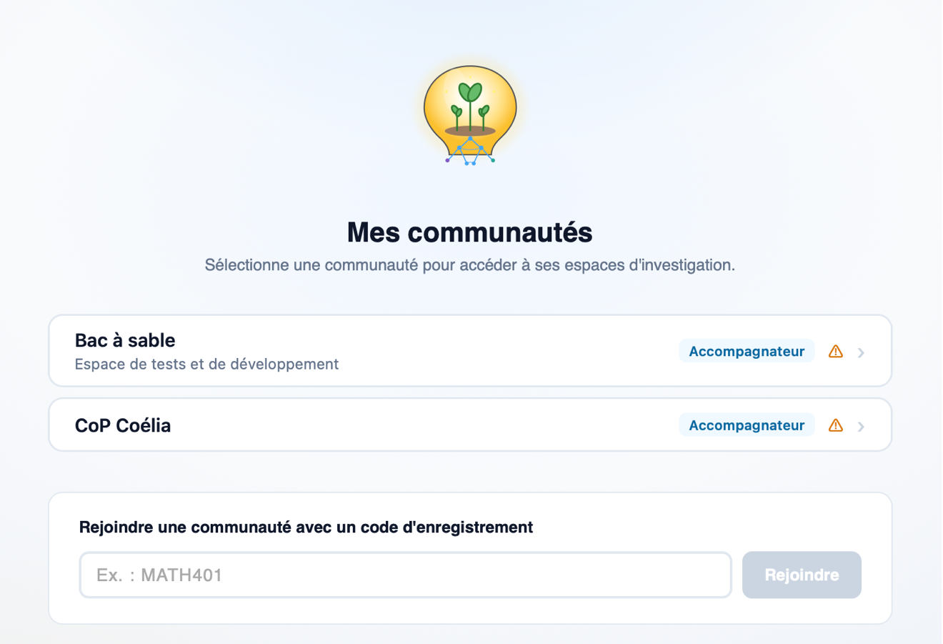
Chaque communauté possède un nom (par exemple, « CoP Coélia »), suivi d’une description facultative. Ces informations sont saisies par l’administrateur lors de la création de la communauté. Le rôle de l’utilisateur au sein de la communauté apparait à droite. Il y a trois principaux rôles dans Coélia :

- Contributeur. Il s’agit du rôle par défaut lors de la création d’un compte. Il est habituellement attribué aux élèves et aux étudiants.
- Accompagnateur. Ce rôle est habituellement attribué à la personne qui anime la communauté.
- Administrateur. Ce rôle est réservé au gestionnaire de la plateforme.

Les principaux privilèges associés à chaque rôle sont présentés à la section « Comprendre les rôles associés aux statuts ».

1.4 Comprendre les privilèges associés aux rôles
Les fonctionnalités sont détaillées dans les différentes sections du guide.

Fonctionnalité | Contributeur | Accompagnateur | Administrateur
Création de communautés | — | — | ✓
Création de compte contributeur | — | ✓ | ✓
Création de compte accompagnateur | — | ✓ | ✓
Création de compte administrateur | — | — | ✓
Toile — contributions | Créer, modifier, supprimer ses propres contributions | Créer, modifier, supprimer toutes les contributions | Créer, modifier, supprimer toutes les contributions
Consultation des données du tableau de bord | Ses propres données nominatives + données des autres anonymisées | Toutes les données nominatives | Toutes les données nominatives
Exportation des données d’interactions sociales | — | ✓ | ✓
Exportation des contributions | — | ✓ | ✓
Grilles d'évaluation — bibliothèque | Lecture seule | Créer, modifier, supprimer | Créer, modifier, supprimer
Grilles d'évaluation — cotation | Voit sa propre cote (si activé) | Coter toutes les contributions | Coter toutes les contributions
Ressources documentaires | Consulter | Ajouter, organiser, supprimer | Ajouter, organiser, supprimer
Objets de la toile (images) | Voir uniquement | Ajouter, déplacer, redimensionner, supprimer | Ajouter, déplacer, redimensionner, supprimer
Idées prometteuses | Signaler une IP, élaborer (si activé) | Signaler, élaborer, gérer | Signaler, élaborer, gérer
Questionnaires d’autoévaluation | Répondre aux questionnaires en attente | Créer, lancer, compiler, exporter | Créer, lancer, compiler, exporter
Bloc-notes personnel | ✓ (privé) | ✓ (privé) | ✓ (privé)
Signet « À revoir » | ✓ | ✓ | ✓
Mode minimaliste | Affecté par le mode (interface épurée) | Affecté si l'option accompagnateurs est cochée | Toujours l'interface complète
Configurer le mode minimaliste | — | ✓ | ✓
Gestion des membres | — | ✓ | ✓
Réglages de l'espace | — | ✓ | ✓
Raccourcis de navigation inter-espaces | Voir et utiliser | Créer, supprimer | Créer, supprimer
Réorganisation des contributions (toile) | Si activé | ✓ | ✓
Traçabilité de l'écriture | Voir ses propres données (si activé) | Voir toutes les données | Voir toutes les données
Révisions du texte | Voir ses propres révisions | Voir toutes les révisions | Voir toutes les révisions
Atelier FabLia | Créer et gérer ses propres projets (si activé) | Accès à tous les projets de la communauté | Accès à tous les projets de la communauté
Activer FabLia / configurer le niveau | — | ✓ | ✓
Notifications par courriel | ✓ (compte courriel uniquement) | ✓ | ✓

1.5 S’orienter dans l’interface
Lorsqu’on accède à une communauté, on entre dans un Espace d’investigation, dont le nom apparait dans le coin supérieur gauche (« Premiers pas avec Coélia »).

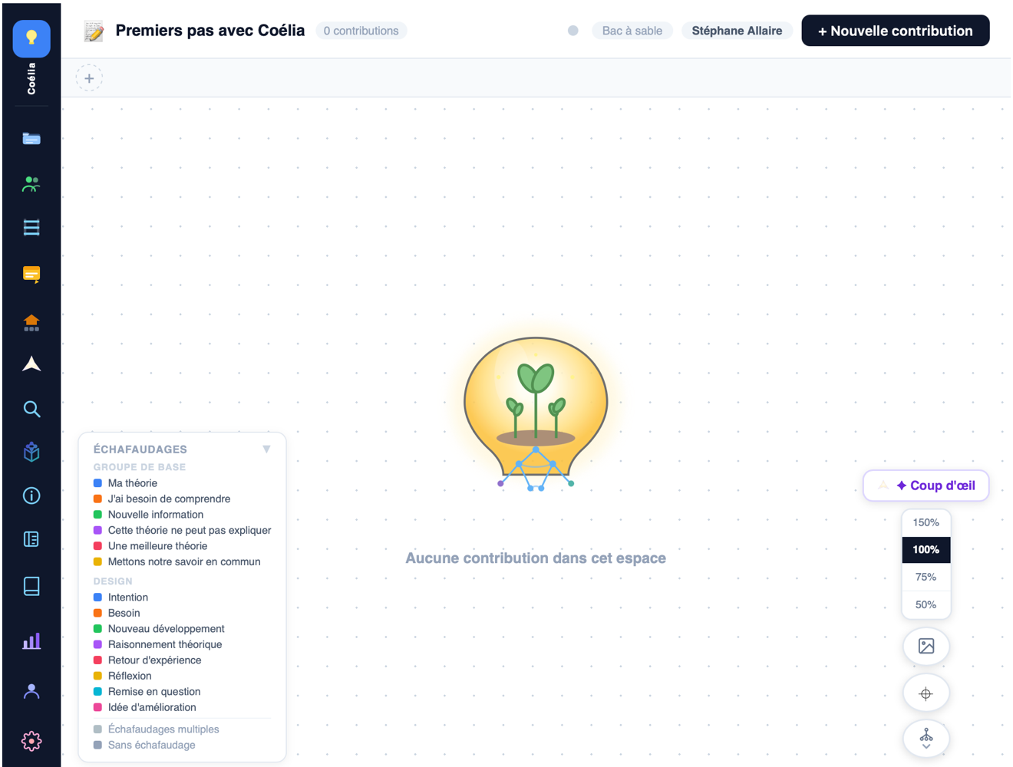

Une communauté peut comporter plusieurs espaces d’investigation. Ils permettent d’organiser le travail d’un groupe en différentes questions ou thématiques. La toile est ce fond blanc où apparaissent les contributions rédigées par les membres. Sur l’image, elle est vide.

Toute contribution déposée sur la toile est visible et peut être lue par tout membre de la concernée.

À gauche, on trouve le menu des fonctionnalités.

Retour à la liste des communautés

Accès et gestion des espaces d’investigation

Gestion des membres et des paramètres de la communauté

Gestion des échafaudages

Notifications reçues

Rédaction d’une synthèse

Assistant Lia

Recherche

Atelier FabLia

Résumé des principales fonctionnalités

Bloc-notes personnel

Accès et gestion des ressources documentaires

Tableau de bord

Mon profil (options personnelles)

Gestion des réglages de l’espace

Dans le coin supérieur droit, on trouve les options suivantes.


Le point gris devient vert lorsqu’une autre personne est branchée simultanément dans le même espace. On retrouve aussi le nom de la communauté et celui du compte actuellement branché. Le bouton Nouvelle contribution permet d’amorcer un sujet d’échange ou d’investigation.

D’autres options peuvent se situer dans le coin inférieur droit, tout dépendant de la configuration de la communauté.

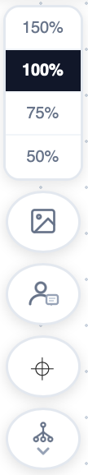 | Modification de la taille de la toile  Ajout d’image en fond de toile  Mise en surbrillance des contributions du membre connecté  Recentrage des contributions sur la toile  Réorganisation visuelle des contributions sur la toile

L’encadré Échafaudages présente la liste des balises de rédaction disponibles dans la communauté. Ces balises permettent aux contributeurs de préciser leur intention d’écriture. Une contribution déposée sur la toile prend la couleur de l’échafaudage qu’elle renferme.

Contribuer sur la toile
Cette section explique les principales fonctionnalités permettant de contribuer au discours de la communauté.

Les principales conventions graphiques sont d’abord présentées.

 | Contribution lue  La couleur réfère à l’échafaudage (balise d’écriture) utilisé pour caractériser le contenu de la contribution
 | Contribution non lue  Élément distinctif : pico vert
 | Contribution modifiée depuis la dernière lecture  Élément distinctif : pico orange
 | Contribution qui renferme une annotation  Élément distinctif : post-it
 | Synthèse de contributions
 | Nouvelle annotation reçue (menu à gauche)  Élément distinctif : pico rouge
 | Contribution provenant de Lia (assistant IA)
 | Contribution qui présente les résultats d’une autoévaluation du groupe

Pour lire une contribution, double-cliquez sur elle.

Selon la configuration de la communauté, différentes fonctionnalités peuvent être disponibles.

 Lecture vocale du contenu de la contribution

 Marquage de la contribution à revoir

 Traduction textuelle du contenu de la contribution en une vingtaine de langues (application DeepL)

2.1 Créer une nouvelle contribution
On crée habituellement une nouvelle contribution pour amorcer une question d’investigation ou un sous-aspect en lien avec une question existante.

- Cliquez sur + Nouvelle contribution.

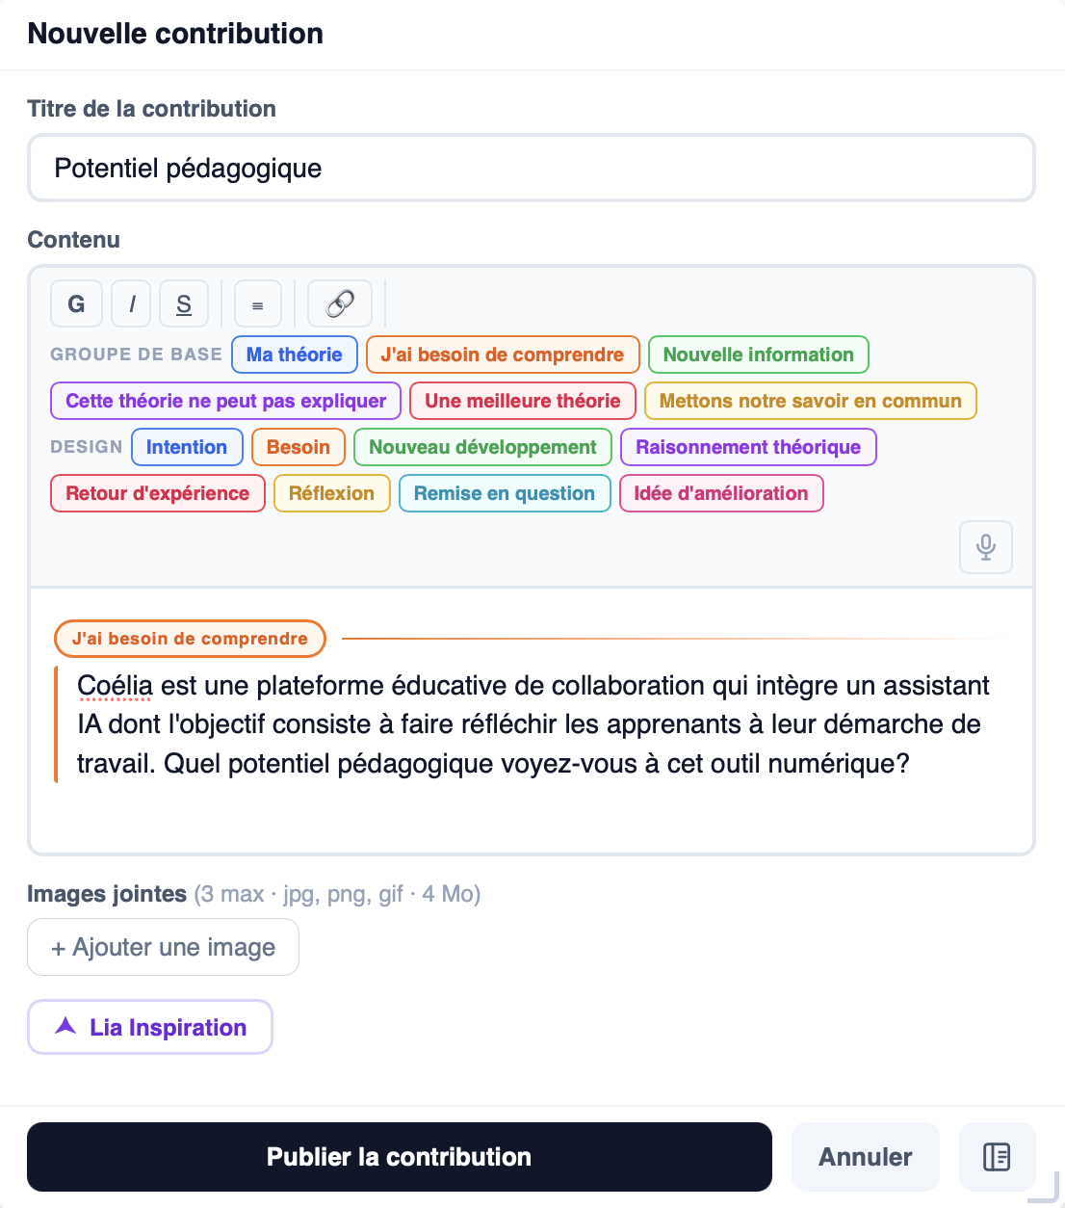

- Indiquez un Titre.
- Choisissez un ou plusieurs échafaudages qui correspondent à votre intention d’écriture.
- Rédigez le contenu de la contribution, en utilisant au besoin les éléments de la barre de mise en forme (gras, italique, souligné, puce, hyperlien).
- Lorsque l’option est activée et qu’un microphone est disponible, il est possible de dicter sa contribution en cliquant sur l’icône du microphone.
- Cliquez sur Publier la contribution pour l’enregistrer.

2.2 Élaborer à partir d’une contribution
La fonction d’élaboration permet d’approfondir le contenu d’une contribution existante sur la toile. En coéco, comme le groupe cherche à mieux comprendre quelque chose et à dépasser ce qu’il connait collectivement, il s’agit ainsi d’enrichir les idées présentes. En d’autres mots, on évite de répéter un propos existant. On cherchera plutôt à l’améliorer, le diversifier. Ce peut être de différentes façons, par exemple : ajouter une dimension à ce qui a été discuté; remettre en question une idée; explorer une théorie alternative; rendre compte d’une ressource crédible consultée sur le sujet; etc.

- Double-cliquez sur une contribution sur la toile.
- Cliquez sur 
- Rédigez votre contribution et cliquez sur Publier la contribution pour enregistrer.

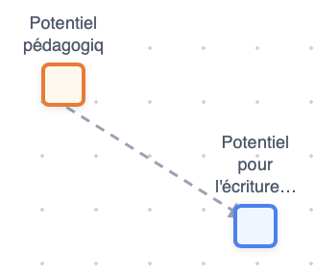

En ayant cliqué sur Élaborer, la contribution est reliée par un trait pointillé à celle à laquelle elle répond, ce qui permet de suivre la progression du discours et l’enchainement des idées.

Il est possible de modifier ou de supprimer sa contribution en la rouvrant.

2.3 Annoter une contribution
L’annotation permet de laisser un commentaire plus personnel à l’intérieur de la contribution d’un membre de la communauté. Il peut s’agir d’un mot d’encouragement, de la manifestation d’un accord ou de tout autre commentaire qui ne contribue pas directement à l’approfondissement de la démarche d’investigation. L’annotation n’apparait pas sur la toile mais elle peut être lue par tout membre de la communauté en ouvrant la contribution dans laquelle elle a été mise.

Pour annoter une contribution :

- Ouvrez la contribution que vous souhaitez annoter.
- Cliquer sur 

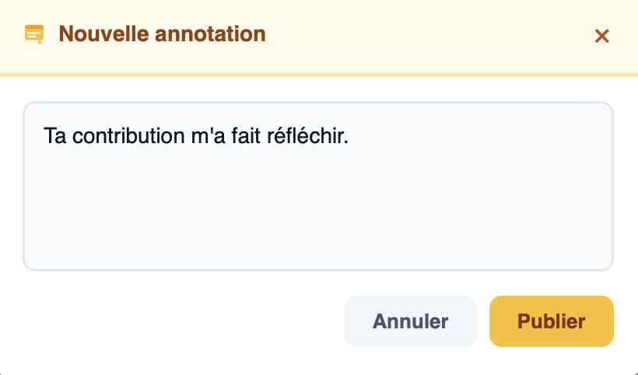

- Cliquez sur Publier pour enregistrer l’annotation.

Lorsqu’un autre membre de la communauté laisse une annotation à l’intérieur de l’une de vos contributions, une notification visuelle apparait dans le menu à gauche.

2.4 Créer une synthèse
La fonctionnalité de synthèse permet de regrouper plusieurs contributions au sein d’une nouvelle pour identifier les idées convergentes et divergentes, en dégager une compréhension de niveau supérieur et proposer des pistes de relance de la démarche de coéco.

- À partir du menu à gauche, cliquez sur 

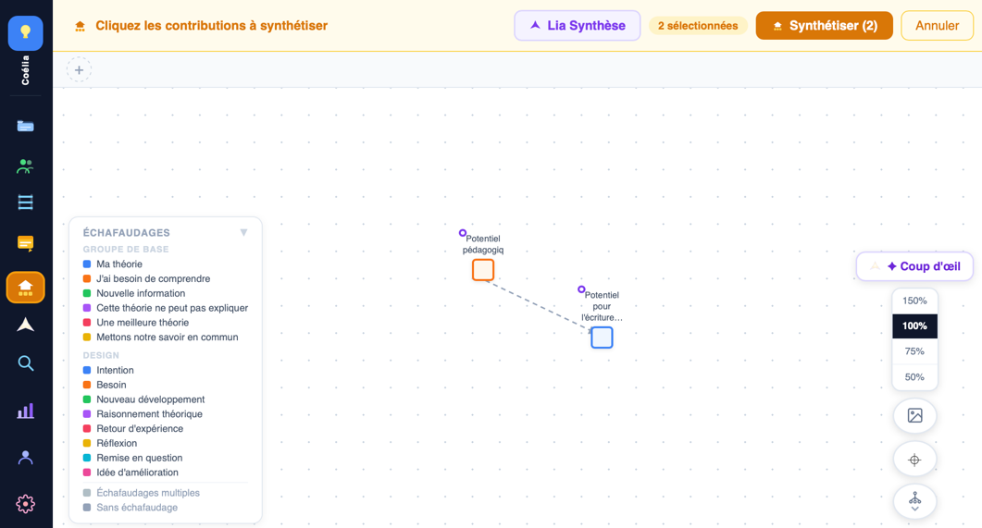

- Après les avoir lues, cliquez sur les contributions à inclure dans la synthèse.
- Cliquez sur Synthétiser.
- Rédigez la synthèse et cliquez sur Synthétiser ces contributions pour l’enregistrer.

Les contributions incluses dans la synthèse disparaissent de la toile. On peut les consulter à nouveau en ouvrant la synthèse.

La suppression d’une synthèse remet les contributions synthétisées sur la toile.

2.5 Déplacer une contribution entre espaces
Une communauté peut comporter plusieurs espaces d’investigation afin de structurer les questions d’investigation et thématiques que ses membres abordent. Il est possible de déplacer une contribution d’un espace à l’autre.

- Dans le menu à gauche, cliquez sur 
- Cliquez sur Déplacement de contributions.

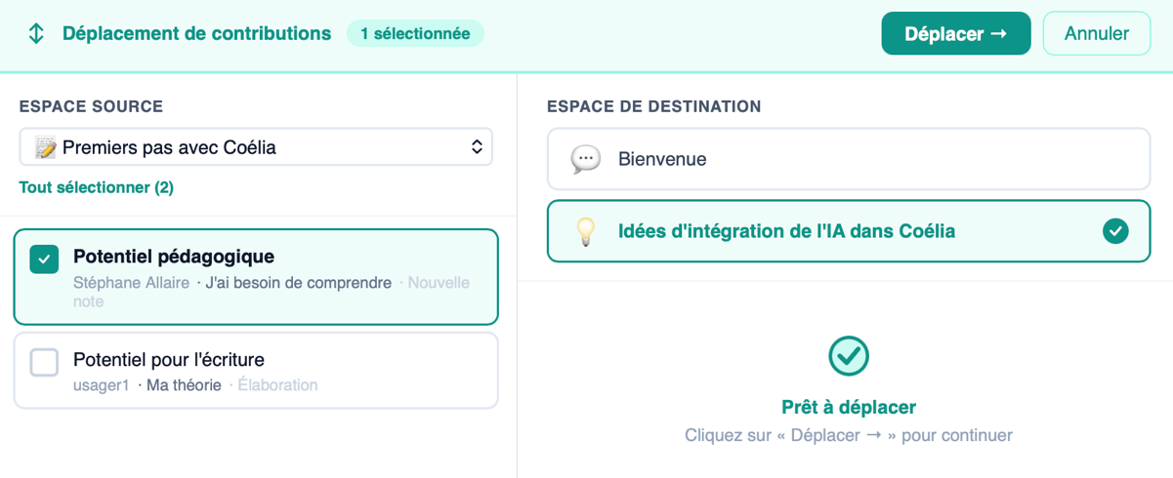
- Choisissez un Espace source et cliquez les contributions à déplacer vers un autre espace.
- Choisissez un Espace de destination.
- Cliquez sur Déplacer.

Gérer les espaces d’investigation
Cette section présente les fonctionnalités configurables au niveau de chaque espace d’une communauté. Sont exclues les fonctionnalités concernant l’IA, qui sont présentées en détails dans la section « Utiliser l’assistant Lia ».

3.1 Créer un espace et définir un espace d’accueil
Il est possible de créer plusieurs espaces d’investigation pour structurer les échanges à l’intérieur d’une communauté. Pour créer un espace :

- Cliquez sur dans le menu à gauche.
- Cliquer sur Nouvel espace d’investigation.
- Donnez un nom à l’espace et choisissez un logo.
- Cliquez sur Créer l’espace.

L’espace d’accueil est celui qui s’affiche à l’ouverture d’une communauté. Pour modifier l’espace d’accueil, cliquez sur puis sur  de l’espace désiré.

3.2 Naviguer entre les espaces
Il existe deux façons de naviguer entre les espaces d’une communauté.
La première consiste à utiliser le bouton du menu à gauche.
La seconde façon consiste à ajouter des raccourcis de navigation dans l’en-tête des espaces. Pour ce faire :

- Cliquez sur 

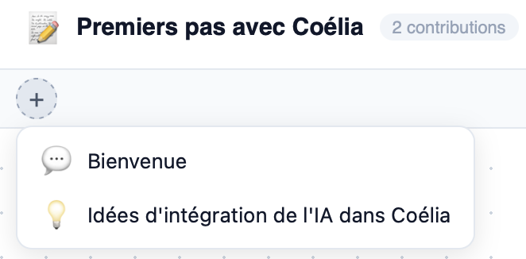

- Cliquez sur le nom de l’espace pour lequel vous souhaitez ajouter un raccourci.

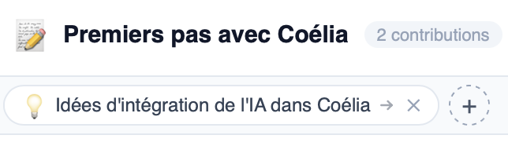

- Le raccourci s’ajoute dans l’en-tête de l’espace actif. Il suffit désormais de cliquer sur le raccourci pour naviguer vers l’espace du raccourci.

Les raccourcis peuvent être ajoutés uniquement par un accompagnateur ou un administrateur. Ils sont visibles par tous les membres d’une communauté.

3.3 Configurer les réglages d’un espace
Les réglages d’un espace s’appliquent uniquement à l’espace concerné. Ils sont effectifs pour tous les utilisateurs d’une communauté

Réglage | Utilité
Couleur uniforme des contributions | Par défaut, la couleur d’une contribution sur la toile correspond à la couleur de l’échafaudage qu’elle renferme.  En activant ce réglage, toutes les contributions auront la même couleur sur la toile, peu importe l’échafaudage qu’elles renferment.  Ce réglage ne s’applique pas aux analyses provenant de l’assistant Lia.
Verrouiller l’espace | L’activation de se réglage empêche les contributeurs de rédiger, d’annoter, de modifier ou de supprimer toute contribution.
Idées prometteuses | L’activation de ce réglage permet aux membres de signaler des contributions qui ont un potentiel d’avancement collectif.  Plus de détails sont disponibles à la section qui présente le fonctionnement du tableau de bord.
Réorganisation par les contributeurs | L’activation de ce réglage autorise les contributeurs à utiliser les deux modes de réorganisation automatique des contributions sur la toile (concentrique ou par arbre hiérarchique)  L’activation du réglage affiche  dans le coin inférieur droite de la toile.
Déplacement des contributions restreint | L’activation de ce réglage empêche les contributions de déplacer les contributions sur la toile.

3.4 Supprimer ou modifier le nom d’un espace
Pour supprimer ou modifier un espace :

- Cliquez sur
- Cliquez sur  pour modifier le nom de l’espace.
- Cliquer sur  pour supprimer l’espace.

La suppression d’un espace entraine aussi la suppression de toutes les contributions qui s’y trouvent. Cette opération est irréversible; le contenu concerné est supprimé de la base de données de Coélia.

3.5 Ajouter une image en fond de toile
L’ajout d’image en fond de toile peut être utilisé à différentes fins, notamment pour embellir l’espace d’investigation ou pour offrir un visuel pour organiser les contributions. L’usage de cette fonctionnalité est réservé aux accompagnateurs et aux administrateurs mais tout contributeur verra une image ajoutée. Pour ajouter une image :
- Cliquez sur 
- Choisissez l’image à ajouter à partir du disque dur de votre appareil.

L’image peut être déplacée sur la toile en cliquant-déplaçant.

Au double-clic sur l’image, 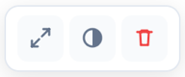 apparait et il est possible de redimensionner l’image, ajuster son opacité et supprimer l’image.

Gérer une communauté
Cette section présente les fonctionnalités configurables au niveau d’une communauté dans son ensemble.

4.1 Configurer les échafaudages
Les échafaudages sont des balises qui permettent aux contributeurs de préciser leur intention d’écriture au moment de la rédaction d’une contribution. Par défaut, toute communauté comporte un groupe d’échafaudages de base. Ils peuvent néanmoins être personnalisés par un accompagnateur en fonction des contextes d’investigation. Pour ce faire :

- Cliquez sur

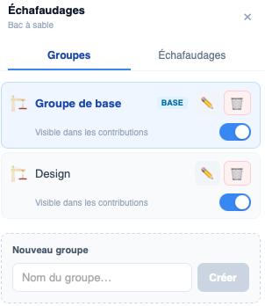

- Pour activer ou désactiver un groupe d’échafaudages, utilisez le sélecteur.
- Pour modifier le nom d’un groupe d’échafaudages ou le supprimer, cliquez sur 
- Pour créer un nouveau groupe d’échafaudages, inscrivez un nom dans Nouveau groupe puis cliquez sur Créer.
- Pour ajouter, modifier ou supprimer un échafaudage à l’intérieur d’un groupe existant, cliquez sur Échafaudages.

Sur le plan pédagogique, il est recommandé d’inclure de quatre à sept échafaudages par groupe au maximum. Tout groupe d’échafaudages activé est disponible dans tous les espaces d’investigation d’une communauté.

4.2 Créer et gérer les contributeurs
Il est possible d’organiser les membres d’une communauté en groupes. Par exemple, un enseignant au secondaire pourrait créer Groupe 401, Groupe 402, etc. et y associer les élèves correspondants. Cette fonctionnalité est utile notamment avec les outils d’analyse du tableau de bord et l’assistant Lia. Pour créer un groupe :

- Cliquez sur
- Cliquez sur Groupes, saisissez un Nom du groupe puis cliquez sur Créer.

La gestion des membres permet à un accompagnateur de créer un compte pour un membre. Il y a deux types de comptes : courriel et nom d’usager. Ce dernier type permet de créer des comptes sans recourir à un courriel. Cette façon de faire est recommandée pour les élèves mineurs.

Pour créer un compte :

- Cliquez sur
- Cliquez sur Ajouter.
- Choisissez le type de compte souhaité : Courriel ou Nom d’usager.
- Complétez les informations requises. Il est recommandé de donner un rôle de Contributeur à tout élève ou étudiant.
- Cliquez sur Vérifier ou Ajouter le membre.

Il est possible de créer des comptes en lot.

- Cliquez sur
- Cliquez sur CSV.
- Téléchargez le gabarit Excel.

Le gabarit est structuré en cinq colonnes : nom complet, nom d’usager, mot de passe, role, groupe. On peut ajouter le nombre d’usagers désiré, en conservant intacte la structure du fichier Excel. Si aucun rôle n’est spécifié, tous les usagers obtiendront un rôle de contributeur (recommandé pour les élèves et les étudiants). Si un nom de groupe est ajouté, le groupe doit avoir été créé avant l’importation du gabarit Excel. Autrement, l’importation fonctionnera mais les usagers ne seront pas assignés à un groupe.

- Lorsque le gabarit est complété, enregistrez-le, cliquez sur Choisir un fichier Excel puis sur Importer.

4.3 Consulter le statut d’inactivité des membres
Il est possible de consulter la date du dernier branchement des membres et d’envoyer un courriel de rappel de participation.

- Cliquez sur
- Cliquez sur Inactivité.
- Sélectionnez une période d’inactivité.
- Cochez le nom du ou des membres à qui vous souhaitez envoyer un message de participation.
- Cliquez sur Envoyer un courriel.

Cette fonctionnalité peut être utilisée uniquement avec les membres dont le compte a été créé à partir d’un courriel.

4.4 Ajouter des messages d’accueil
Il est possible d’ajouter des messages à l’entrée d’une communauté. Cette fonctionnalité peut servir, par exemple, à rappeler la date de fin de participation à une communauté, les consignes d’un travail, etc.

- Cliquez sur
- Cliquez sur Communication.
- Rédigez un Titre, un Message et sélectionnez des Destinataires désirés.
- Les destinataires sélectionnés verront une icône bleue de messagerie à droite du nom de la communauté sur la page d’accueil.

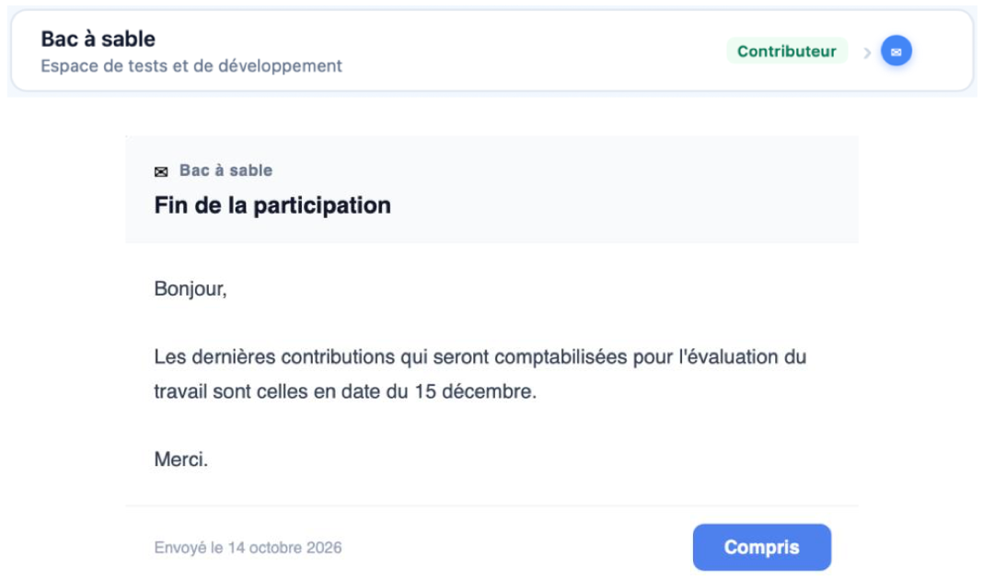

- En cliquant sur Compris, le message disparait de façon définitive.

4.5 Configurer le code d’enregistrement d’une communauté
Le code d’enregistrement permet à un membre de joindre une communauté. Ce code est défini par un accompagnateur ou un administrateur. Pour le créer :

- Cliquez sur
- Cliquez sur Code.
- Saisissez le code désiré et cliquez sur Sauvegardez le code.
- Remettez le code aux personnes désirées.

Le code d’enregistrement peut être modifié à tout moment par un accompagnateur ou un administrateur qui a accès à la communauté.

4.6 Configurer la clé API pour le fonctionnement de l’assistant Lia
L’assistant Lia fonctionne avec l’intelligence artificielle Claude AI d’Anthropic. Pour que l’assistant puisse fournir ses analyses, des crédits ($) et une clé API sont nécessaires pour que Coélia puisse communiquer avec Anthropic. Une clé est nécessaire par communauté et elle est partagée par l’ensemble de ses membres.

Seul le contenu des contributions rédigées dans Coélia est analysé par l’assistant IA. Une procédure d’anonymisation des noms est implantée au sein de la base de données avant que toute information ne soit envoyée chez Anthropic.

Pour obtenir une clé API :

- Visitez le site https://platform.claude.com.
- Créez un compte.
- À l’intérieur de Claude Console, dans le menu à gauche, cliquez sur Crédits puis Acheter des crédits. Quelques dollars suffisent.
- Cliquez ensuite sur Clés API dans le menu à gauche puis sur + Créer une clé dans le coin supérieur droit.
- Conservez la clé (sk-ant-…) dans un lieu sûr.
- Dans Coélia, cliquez sur
- Cliquez sur API.
- Saisissiez votre clé API, cliquez sur Tester puis sur Sauvegarder.

Une fois que la clé est sauvegardée, par mesure de protection, elle ne s’affiche pas dans Coélia. De plus, elle ne circule pas dans le code de programmation de l’application.

4.7 Configurer les options d’interface
Les options d’interface sont des paramètres qui s’appliquent à l’ensemble des membres de la communauté et à tous les espaces d’investigation.

Réglage | Utilité
Mode minimaliste | L’activation de cette option offre une interface simplifiée en masquant le tableau de bord, l’assistant Lia, la fonction de recherche ainsi que le bloc-notes personnel.
Traçabilité d’écriture | L’activation de cette option enregistre les insertions, suppressions et modifications de texte pendant la rédaction des contributions. Ces données peuvent être utilisées à des fins de suivi pédagogique du processus d’écriture des apprenants. Plus de détails sont disponibles dans le tableau de bord.
Synthèse vocale | L’activation de cette option permet d’écouter le contenu des contributions.
Reconnaissance vocale | L’activation de cette option permet de dicter le texte d’une contribution.
Activer FabLia | L’activation de cette option permet aux apprenants de concevoir leur propre assistant IA pour analyser le discours de la communauté. Plus de détails sont disponible dans la section dédiée à l’atelier FabLia.
Traduction des contributions | L’activation de cette option permet de traduire le contenu des contributions dans une vingtaine de langues. L’application DeepL est utilisée.
Indicateurs de présence sociale | L’activation de cette option permet aux membres d’exprimer comment ils vivent la dynamique du groupe.  Une icône en format de graphique apparait dans la barre supérieure près du nom du membre.   Au clic, il est possible de répondre à quelques courtes questions pour rendre compte de son humeur par rapport à la dynamique du groupe.  - Je me sens chez moi dans ce groupe  - Mes idées sont utiles au groupe  - Le groupe accomplit quelque chose que je serais incapable de faire seul  Il est possible de modifier son humeur en tout temps.  Les résultats sont accessibles à tous les membres de la communauté et ils sont anonymes, incluant pour l’accompagnateur. Ce dernier peut réinitialiser les résultats à partir du même endroit.
Langue / version de l’interface | L’activation de cette option force l’utilisation d’une langue ou d’une version. Peu importe le choix fait par l’usager lors du branchement, le choix indiqué ici aura préséance si l’option est activée.

Utiliser l’assistant Lia

5.1 Qu’est-ce que Lia?

5.2 Lia Approfondissent

5.3 Lia Coup d’œil

5.4 Lia Idées prometteuses

5.5 Lia Miroir

5.6 Lia Inspiration

5.7 Lia Horizon

5.8 Lia Trajectoire

5.9 Lia Quintessence

5.10 Lia Sismographe

5.11 Lia Plume

5.12 Lia Synthèse

5.13 Lia Ma Place

Concevoir un assistant IA dans l’atelier FabLia

Utiliser le tableau de bord

7.1 Vue d’ensemble du tableau de bord

7.2 Activité collective

7.3 Échafaudages

7.4 Indicateurs de base de coélaboration de connaissances

7.5 Portrait de participation

7.6 Analyse du vocabulaire

7.7 Nuage de mots

7.8 Réseau d’interactions

7.9 Autoévaluation

7.10 Évaluation

7.11 Idées prometteuses

7.12 Exportation de contributions

7.13 Processus d’écriture

7.14 Révisions du texte

Rechercher

8.1 Rechercher dans le corpus de la communauté

8.2 Rechercher dans la littérature scientifique

Utiliser le bloc-notes personnel
Le bloc-notes personnel permet à tout membre de prendre des notes qui lui seront uniquement accessibles. Cette fonctionnalité est utile, par exemple, pour garder traces d’idées qu’on n’a pas le temps de mettre en texte pour en faire une contribution à partager dans la communauté, pour préparer la rédaction d’une synthèse, etc.

Le bloc-notes est accessible en cliquant sur  à partir du menu à gauche ou  à l’intérieur des contributions.

Utiliser les ressources documentaires
Cette fonctionnalité permet d’associer des ressources documentaires à un espace d’investigation. Elle est utile, par exemple, pour alimenter le discours collectif à partir de sources crédibles. Pour ajouter une ressource :

- Cliquez sur  à partir du menu à gauche.
- À partir du panneau latéral à droite, cliquez sur + Ajouter une ressource.

Trois types de ressources sont disponibles : fichier PDF, hyperlien et rédaction de texte libre.

Il est possible d’organiser les ressources par section en utilisant le bouton de ce nom.

Configurer Mon profil
Cette fonctionnalité permet de configurer des options d’affichage personnelles. Les paramètres sont conservés localement sur l’appareil à partir duquel on les a configurés. Pour y accéder, cliquez sur  à partir du menu à gauche.

Les options disponibles sont les suivantes :

- Couleur de la toile (blanc par défaut)
- Affichage de la grille de points de la toile (présente par défaut)
- Affichage du titre des contributions sur la toile (présent par défaut)
- Densité de la grille de la toile (normale par défaut)
- Taille des contributions sur la toile (normale par défaut)

Il est aussi possible de recevoir un résumé des activités d’une communauté par courriel. Trois fréquences sont possibles (chaque jour, tous les deux jours ou tous les cinq jours). Il est aussi possible d’indiquer une date de fin de notification.

L’endroit permet également de modifier son mot de passe.

Données et confidentialité
Aucune information personnelle autre que le nom complet et le courriel n'est nécessaire pour utiliser Coélia. Le courriel n'est pas requis pour les comptes d'élèves mineurs. Le nom complet permet aux enseignants de suivre la progression de chaque apprenant. Les données des participants sont hébergées exclusivement au Canada, sur des serveurs situés à Montréal.

Coélia intègre un assistant IA (Lia) qui fournit des analyses pédagogiques du discours collectif des groupes d'apprenants, et qui peut aussi soutenir la rédaction individuelle dans certains contextes. Tout usage de Lia est d'abord activé par un accompagnateur (enseignant). Lia a été conçu pour encourager la réflexion et l'effort intellectuel des apprenants : il ne fournit aucune réponse toute faite. Il est également programmé pour éviter de donner suite aux sollicitations à caractère inapproprié (impolitesse, violence, etc.).

Avant tout envoi de données à l'intelligence artificielle (Anthropic), les noms des participants sont automatiquement retirés. Lia travaille sur les idées exprimées et non à partir de données permettant d'identifier qui les a écrites. Les données ne sont pas utilisées pour entraîner les modèles d'IA et elles ne sont ni vendues ni partagées avec des tiers.

Une documentation complète (conformité technique et mécanismes d'anonymisation) est disponible sur demande. La plateforme a également été soumise à une évaluation formelle de conformité à la vie privée.

